**RapidMass软件使用说明书**

1. Identification功能区介绍

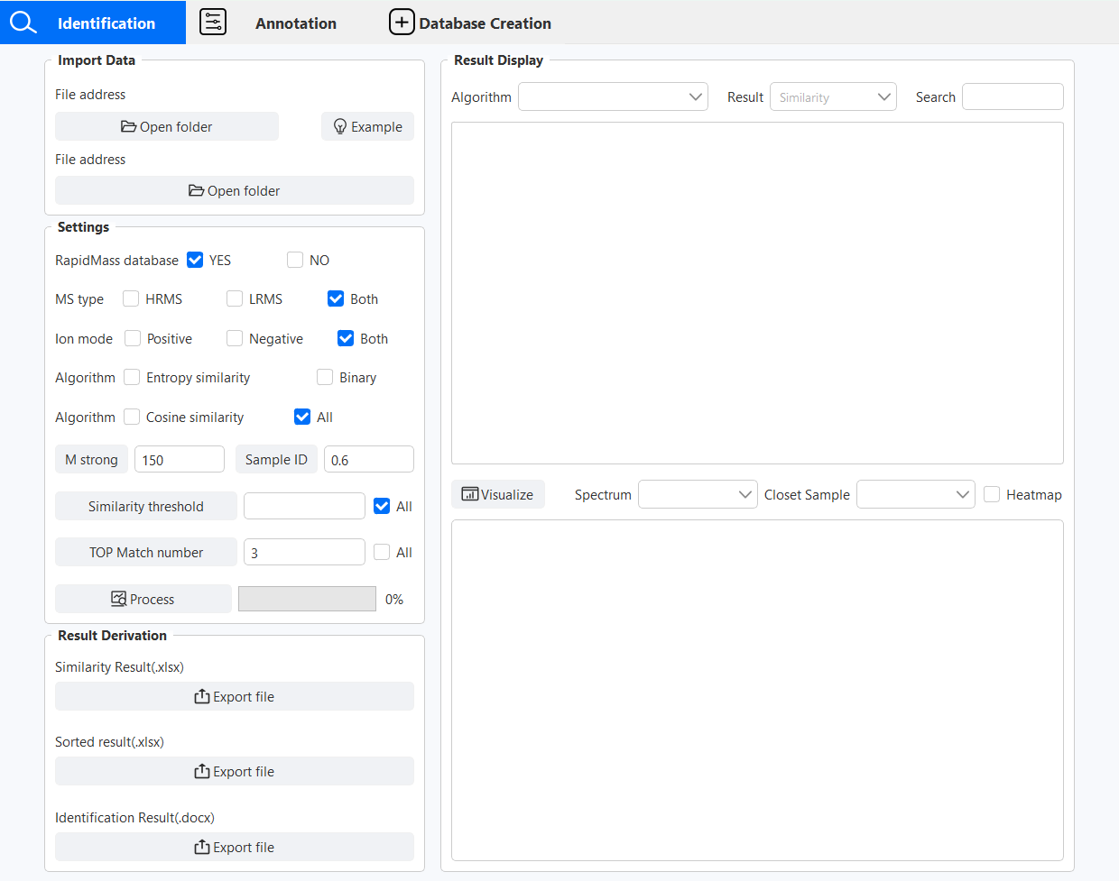

图1 Identification Tab界面

* 1. 导入数据

采集不同快速检测类型的质谱数据，未知样品提取的质谱数据以 m/z 值及响应强度保存至Excel文件中。点击“Example”可以打开示例文件。参照示例文件的格式，一个样品放在一个sheet中。需要注意的是，Sheet命名为Sample_Batch_InstrumentType_Ionmode。数据库文件的形式也是参照示例文件的格式。

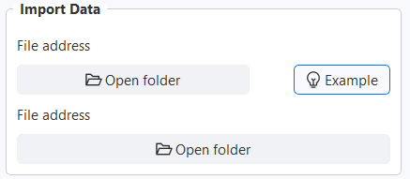

图2 打开未知样品和数据库文件示例文件

点击第一个“open folder”，选择文件导入未知样品。导入成功后上方显示文件名。第二个“open folder”可以导入数据库文件。其中未知样品是必须的，如果不导入数据库文件，则默认使用RapidMass软件数据库。

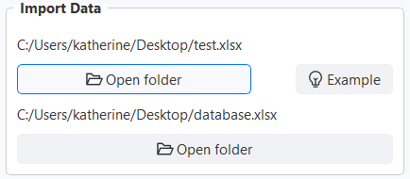

图3导入未知样品文件和数据库文件示例

1.2 设置模块

设置数据库搜索的相关参数，包括RapidMass Database数据库使用与否，采集数据的质谱是高分辨类型还是低分辨类型，质谱的采集模式。数据库搜索算法有三种，分别是余弦相似度、光谱熵相似度和和二进制代码，可以自由选择或者全选。

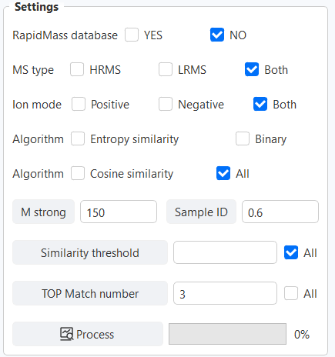

图4 参数设置模块

二进制代码需要对数据库构建品种序列ID，遍历数据库，提取每一个样品的前M强离子（M>0），定义为1，其余为0。样品的SampleName、InstrumentType和Ionmode相同时，则判定为同一品种，将品种内存在概率大于N（0>N>1）的离子视为特征离子，生成品种的特征离子序列ID。然后将未知样品的数据也提取前M强离子，与品种序列ID进行相似度评分。DI-QDA和QI-QTOF推荐的参数是前150强离子和出现概率为0.6。对于其他质谱类型，用户也可以通过 RadpidMass软件进行参数优化，以获得最佳的鉴别效果。完成参数设置后，单击“Process”按钮开始运行，右边进度条实时显示进度。



图5 数据处理完成后显示

1.3 导出结果

相似性评分、排序结果和鉴别结果均可通过“Result Derivation”导出，便于离线进一步分析和处理数据。选择的不同数据库搜索算法计算得到的相似性评分结果正交表的结果为excel文件。对每个未知样品的评分结果进行排序，得到的排序结果按照一列匹配样品，一列匹配分数统计，也是excel文件形式。最后鉴别结果由word文档形式导出。

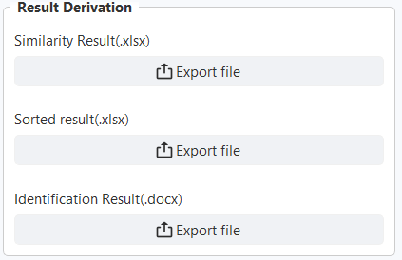

图6 结果导出模块

1.4 结果展示

运行的结果同时也会在“Result Display”项下展示。通过切换不同的算法和不同类型的结果，可以直接看到未知样本的鉴别结果。

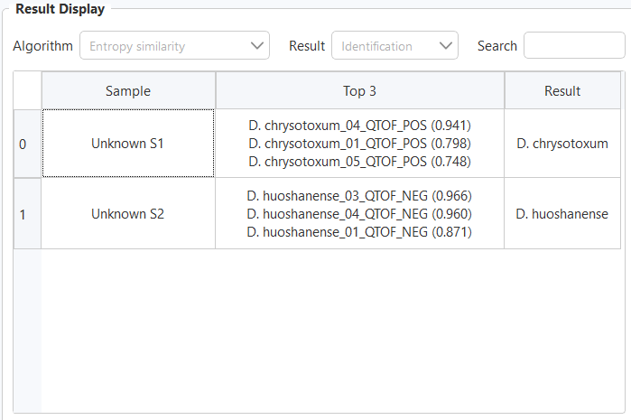

图7 光谱熵相似度算法下鉴别结果表格展示

当检测的未知样品较多时或需要快速查找任何信息，可以在搜索框输入内容，按回车键进行查找。查找的内容会用亮色显示。

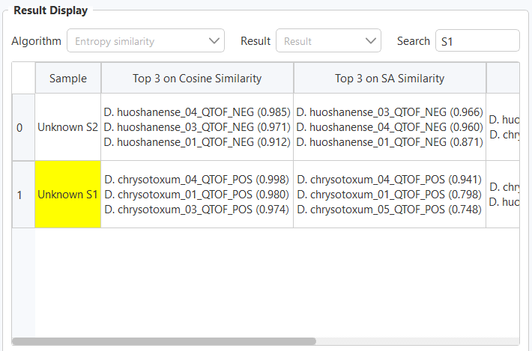

图8 表格展示中查找内容显示

点击“Visualize”按钮，会生成未知样品的原始谱图、未知样品与不同算法下最匹配样品的镜像图和对比热图。谱图均可以自由放大或缩小，当光标放置在谱图上的峰时，将自动显示其m/z值和丰度，还可以将图片保存至本地。示例见图9。

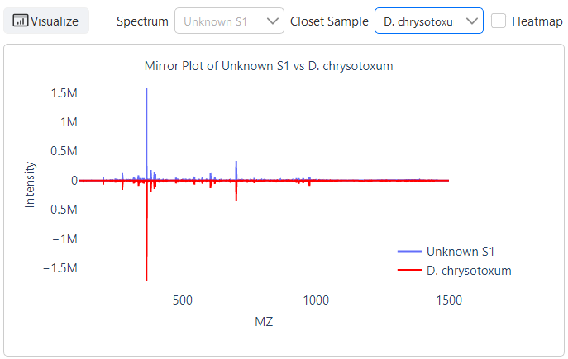

图9 未知样品与不同算法下最匹配样品的镜像图

1. Annotation功能区介绍

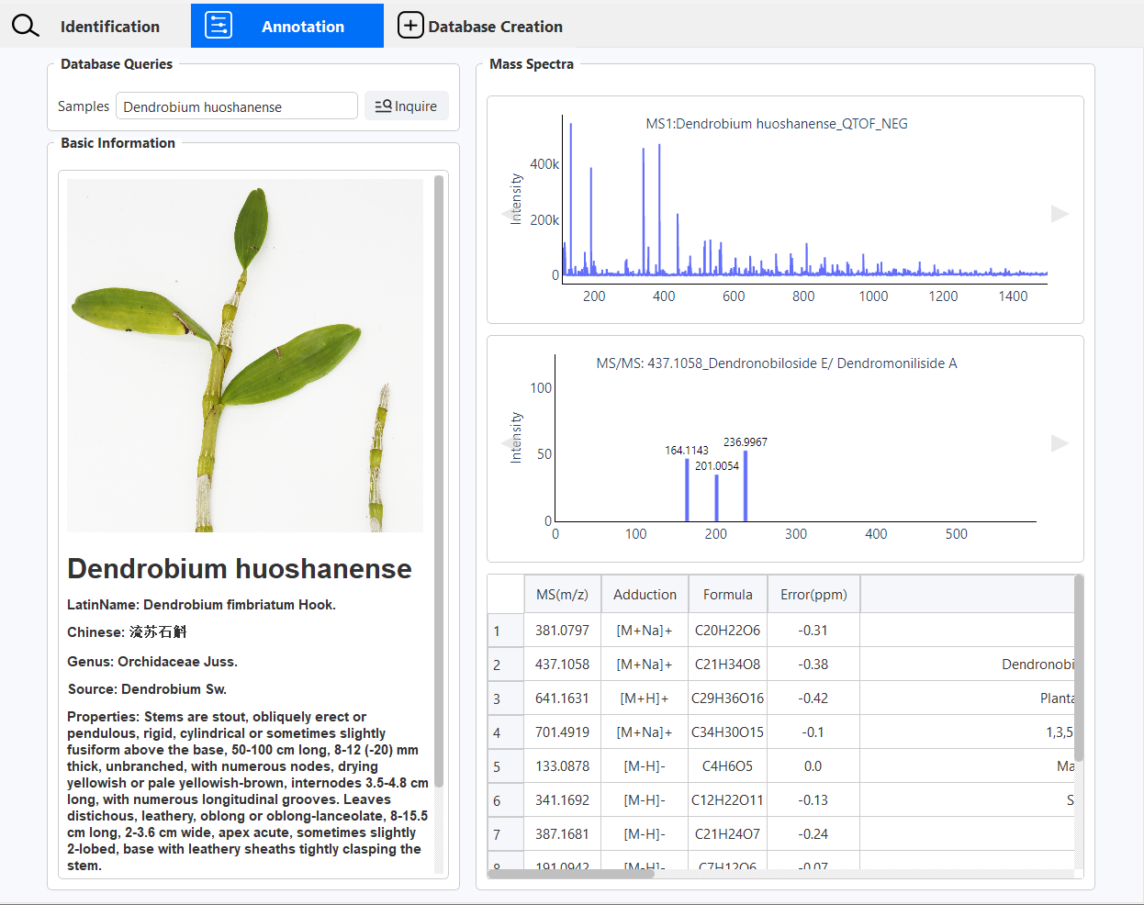

图10 Annotation Tab界面

在搜索框输入拉丁名，点击“Inquire”按钮开始查找。例如在此选项卡中搜索“Dendrobium huoshanense”，在“Basic Information”分区可以查看该物种的信息资源，包括本实验室拍摄的影像资料和英文名、中文名、拉丁名、种属、来源、性质、分布等基本信息。

“Mass Spectrum”分区展示了该物种通过快速检测质谱采集的MS谱图和MS/MS谱图，点击两边的三角形按钮可以切换。也可以自由放大或缩小，当光标放置在谱图上的峰时，将自动显示其m/z值和丰度，还可以将图片保存至本地。

峰信息的列表显示在MS/MS 谱图的下方，该表格显示了该品种特征离子包括m/z、化学式、加和形式和碎片离子等内容的化合物解析结果。

1. Database Creation功能区介绍

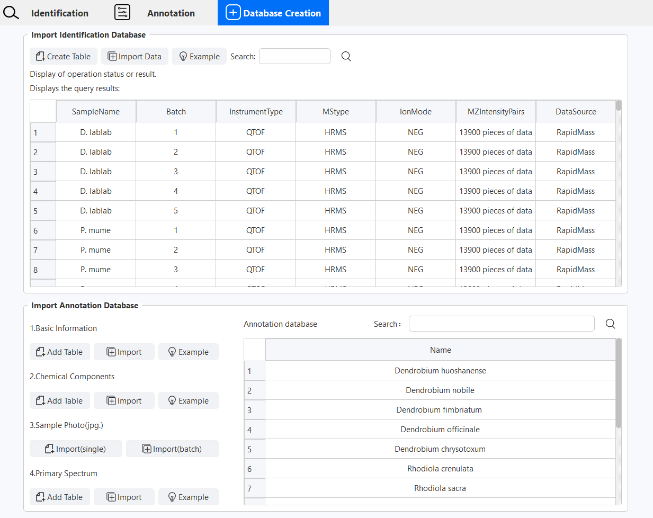

图11 Database Creation Tab界面

3.1 RapidMass数据库

RapidMass软件内置85个物种共595批样品使用DI-QDA和DI-QTOF质谱仪在正离子和负离子模式下采集数据构建共2380份质谱信息的鉴别数据库，其中包括78个品种共540批的花类数据库、5个品种共25批的石斛数据库和2个品种共20批的红景天数据库。此外，RapidMass软件还内置了5种石斛、2种红景天和6种菊花的表征数据库。用户都可以通过RapidMass软件查看数据并使用数据库分析。

3.2 Identification Database构建、搜索和查看

用户还可以创建个人数据库进行数据管理和应用，有手动输入数据或数据文件（csv.,xls.或xlst.）批量导入两种方式。手动输入需要填写SampleName（样品名称）、Batch（样品批次）、InstrumentType（仪器类型）、MSType（质谱类型）、Ionmode（离子模式）以及DataSource（数据来源）。SampleName指样品的拉丁名称或其缩写，Batch表示样品的批次，InstrumentType描述仪器的具体类型，MSType则区分质谱为高分辨或低分辨，Ionmode标记采集模式，使用POS或NEG（不区分大小写）。MZIntensityPairs的第一列是m/z 值，第二列是响应强度。DataSource指数据的具体来源。

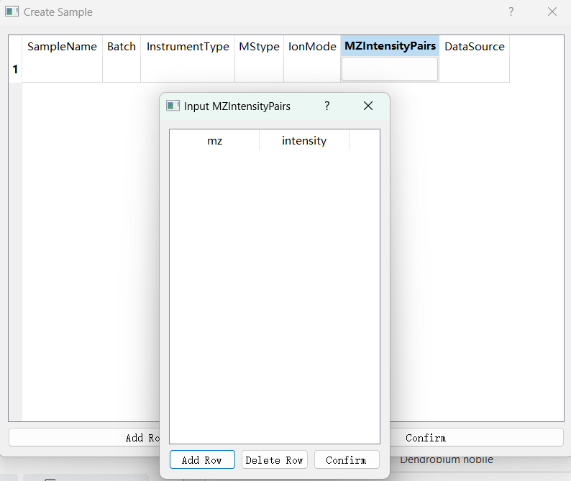

图12 鉴别数据库的单独导入界面

批量导入使用Excel表，数据文件的第一个sheet是所有样品的信息，之后每个sheet数据是不同的样品的m/z 值和响应强度。具体可以参考示例文件。所有的样品信息导入后均存储在RapidMass数据库。导入的状态和结果会在“Display of operation status or result.”显示。

表格默认展示所有数据库的内容，在搜索框内可以填写任意信息后点击查找，查找结果弹出新的搜索结果表格。

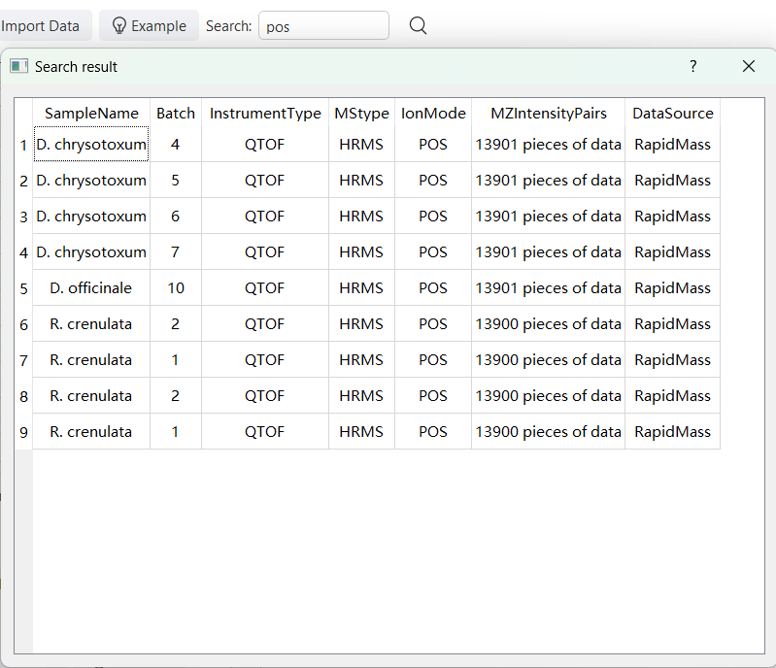

图13 在鉴别数据库搜索框输入“pos”的搜索结果示例

3.3 Annotation Database构建、搜索和查看

表征数据库包含基本信息、化学成分信息、样品照片和一级谱图四部分内容，参照示例文件可以单独导入或批量导入，数据库列表在右边的表格进行查看和搜索。在搜索框中输入文字，点击查询，表格会自动更新搜索结果。

基本信息：系统整理每个品种的基本信息，包括拉丁学名、中文名称、科属来源、形态特征、地理分布及其应用价值等，为数据库提供全面的背景数据。

化学成分信息：利用高分辨质谱仪的Fast DDA模式，在正负离子模式下采集不同品种的一级谱图，同时记录了前十强离子的二级谱图，以便进行详细的化学分析。针对一级谱图中响应较高的特征离子，收集其二级谱图中的特征碎片离子，并结合相关文献和对照品进行化学成分解析。解析内容包括特征离子的精确质量数、加和形式、分子式、偏差（ppm）、化学名称、分类及其相关碎片离子信息。

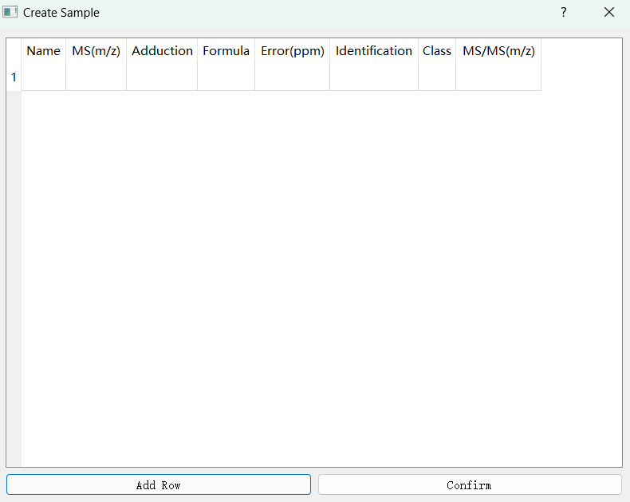

图14 表征数据库中化学成分信息单独导入界面

样品图片：在实验中拍摄了每个样品的代表性植物形态学特征，以便在数据库中直观展示。将拍摄图片命名为样品名，可以单独导入该品种数据库下。把所有图片放在一个文件夹中则可以批量导入。

一级谱图：质谱仪采集的一级谱图，从总离子流图（TIC）中提取提取1分钟内的MS光谱数据，生成以m/z值和Intensity表示的一级数据列表，每张谱图放在一个sheet中，sheet命名为Sample_Ionmode，可以单独导入或批量导入表征数据库。

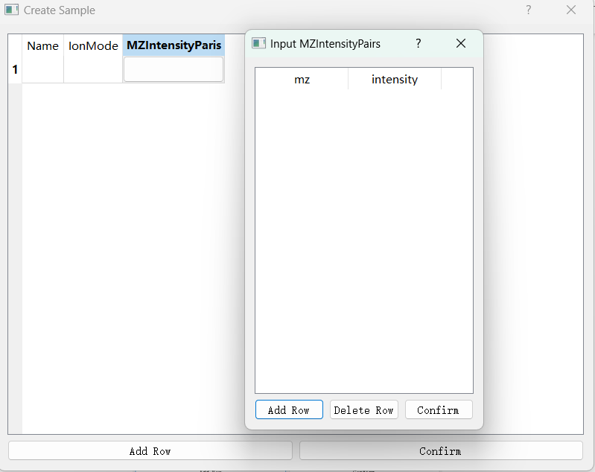

图15表征数据库中一级谱图单独导入界面